- github客户端安装
下载地址：
Windows: http://git-scm.com/download/win
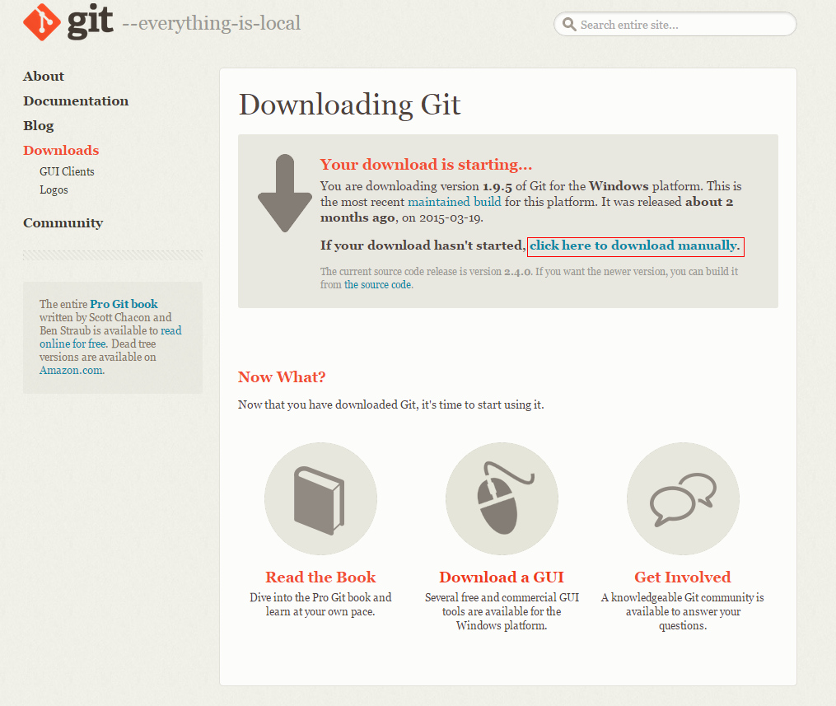

稍等片刻，下载保存对话框马上出来
如果出不来，点击” click here to download manually ”下载

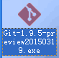

点击安装

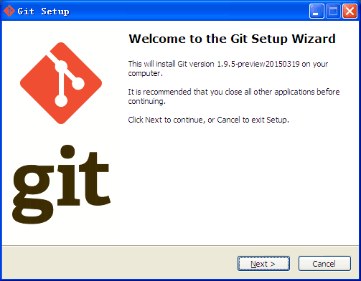
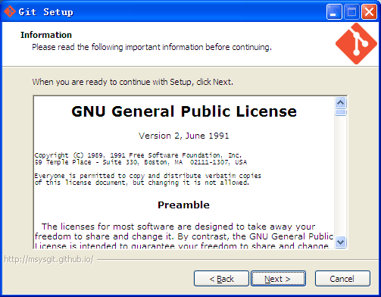
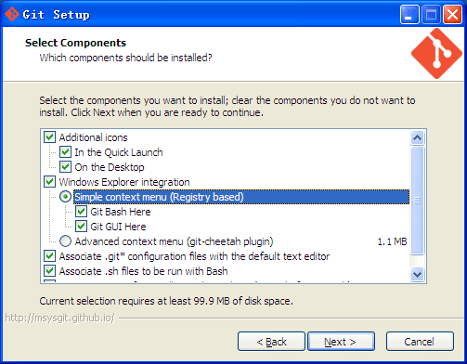

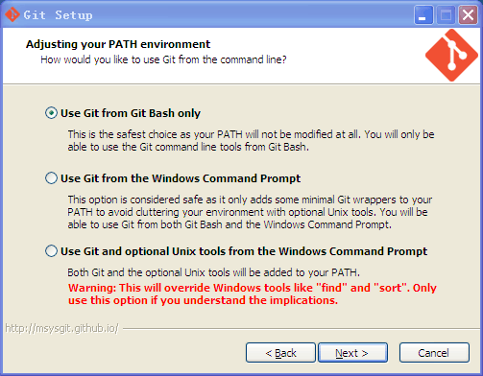
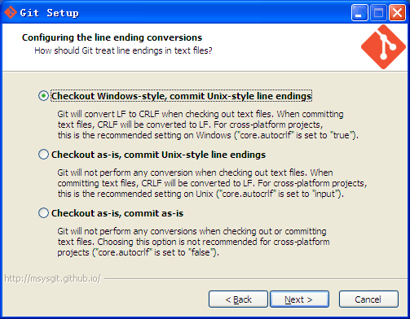
安装完毕
打开程序

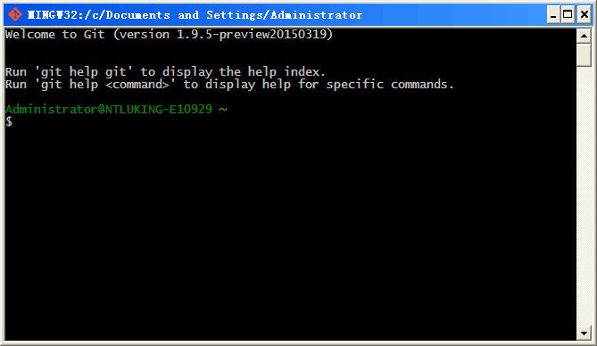

用户名
第一步，你需要告诉git你的名字
git config --global user.name "你的名字"

Email
然后是你的Email
git config --global user.email "你的Email"

关闭窗口

===================================================================
打开我的电脑，在任意磁盘或文件夹内，右键点击右键菜单
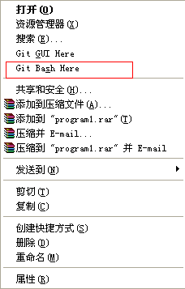
选择”Git Bash Here”

键入 git clone https://github.com/chenyunfang/SE120067-68.git
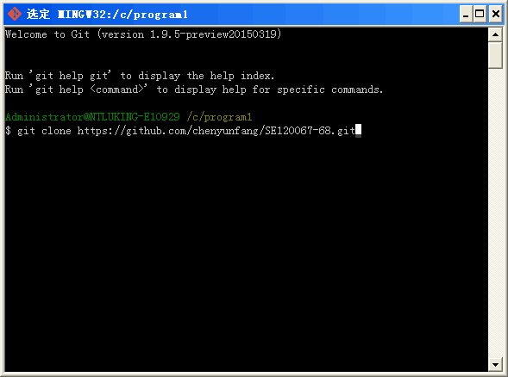
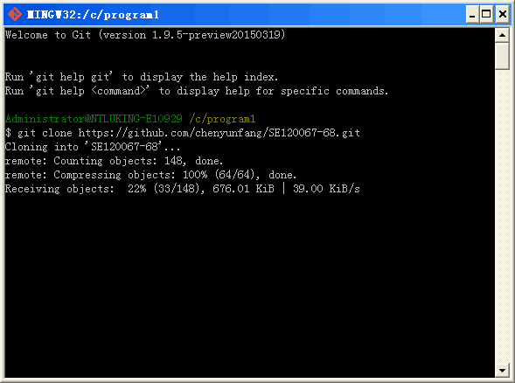
关闭窗口

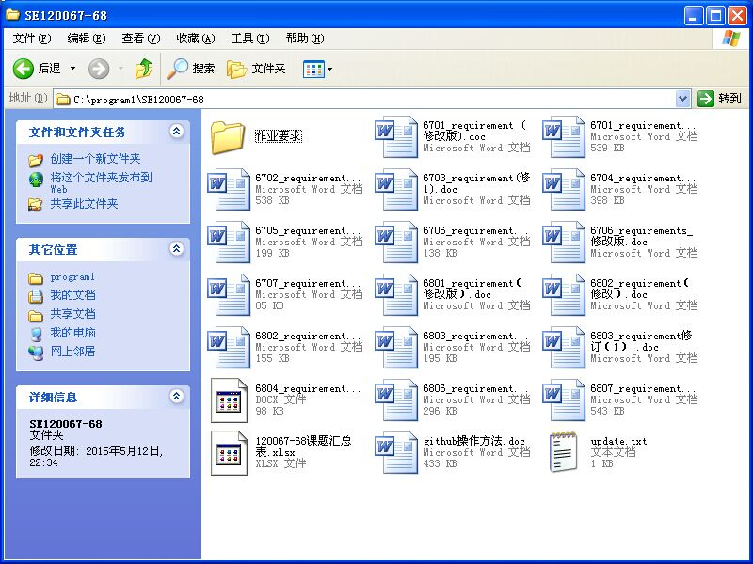

文件夹可任意操作

对SE120067-68文件夹，右键打开菜单，选择点击Git Bash Here

键入 git add .
(add 后有一个点)

键入git commit –m ”注释”

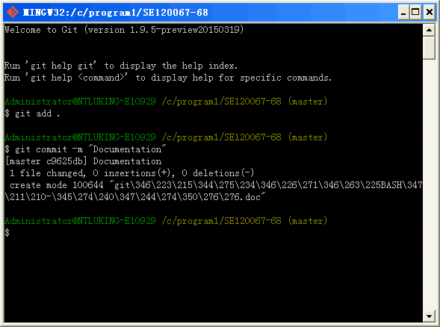
键入git remote add origin https://github.com/chenyunfang/SE120067-68.git

键入git push –u origin master

键入账户，密码

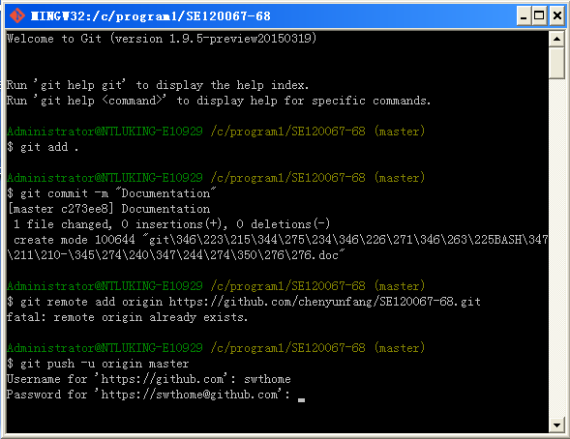

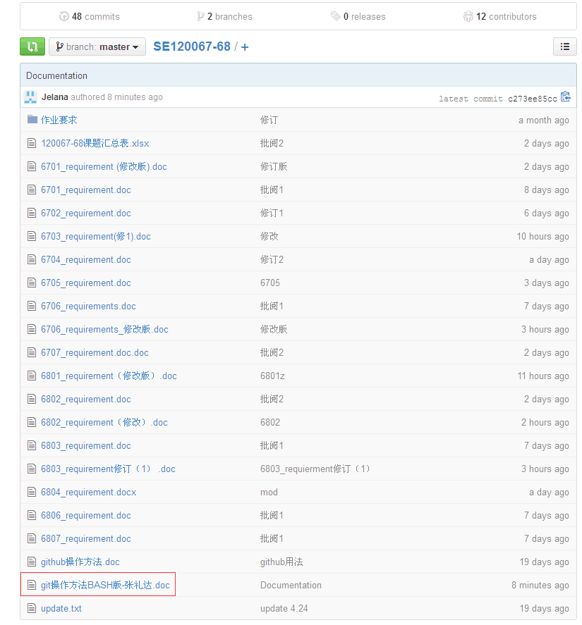

此方法只适用于本次作业！！！

